**Расписание на 08.05.2020 г.:**

**1. Родной язык**

**2. Математика**

**3. Английский язык**

**4. Технология**

**5. ОРКиСЭ**

**6. В/у: «Радуга творчества» (Пластилинография)**

**08.05.2020.** Предмет: **Родной язык**

Тема урока: **Орфографическая зоркость**

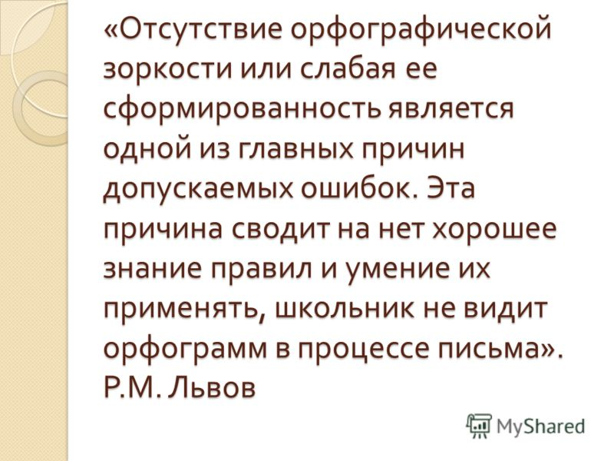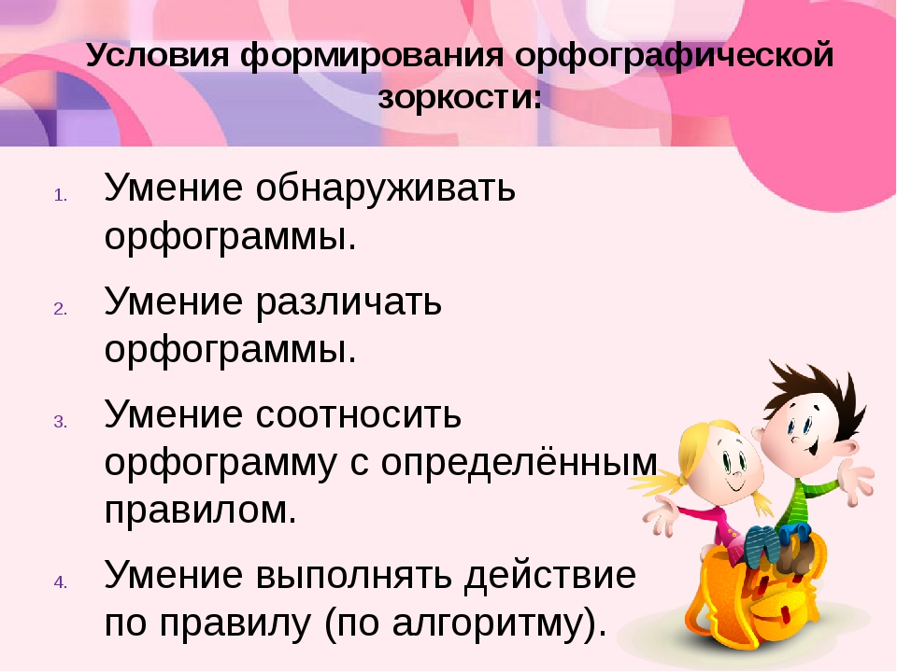

Предлагаю вашему вниманию интересное и полезное занятие, конечно же, сегодня оно посвящено Дню Победы!

Ребята, задумайтесь над фразой: «Наш народ остался непобеждённым, потому что на защиту Родины встали и стар, и млад!»

И это, действительно, так! Стоит вспомнить Пионеров-героев, о которых велась речь на занятии в библиотеке села Быньги! Их подвиг жив в памяти потомков!

1 задание такое:

Однажды во время войны в военкомат пришёл 8-ми летний мальчик. Он принёс заявление. Комиссар прочитал это заявление и приказал: «Немедленно в школу!» **Как вы думаете, почему? Для начала, прочитайте, что им было написано:**

*За ивленее.*

*Хачю быть разветчиком! Отправьте меня нафронт. Учится нехочю.*

*Песат и четат уже умею. ванька.*

Исправьте, пожалуйста, ошибки в заявлении, запишите полученный текст в тетрадь, устно проговаривайте орфограммы, подчеркните их!

Да, ребята, быть грамотным нужно быть обязательно! Первоочередная ваша задача в мирное время – учёба. Давайте, выполним ещё одно подобное задание:

**2. Спишите текст в тетрадь без ошибок самостоятельно, орфограммы подчеркните!**

После тижёлых баёв.

Давно это было, но из памяти неуходит. Стихла польба. Солдаты от дыхали набирегу рики. На их лицах лижала страшная усталость. Четыре года тижёлых баёв остались позади. На ступила тешына.

Вполной тешыне раздались звуки. Ссинего неба спустилась стайка диких уток. Они па кружили ввоздухе и сели напрозрачную гладь вады. Смотрят на них солдаты. Лихко стало насерце. Они вспомнили свой радной дом. Птичи галаса гаварили онаступлении мира назимле.

**Ребята, следите за своим почерком! Желаю вам мирного неба над головой!**

***Сдать на проверку:*** *выполненные задания в виде фото тетради (на каждом фото должна быть видна фамилия и имя ученика на полях!!!).*

**08.05.2020.** Предмет: **Математика.**

Тема урока: **Проверочная работа по теме: «Деление многозначного числа на двузначное число»**

1. Пройди самостоятельно тест по ссылке, все решения записывай в тетрадь, в поля теста вписывай только ответы, вычисляй по всем правилам оформления, какие ты узнал за 4 года обучения!

**Выполни работу самостоятельно! Это должен быть твой результат, а не результат твоих родителей!**

[**https://onlinetestpad.com/ru/testview/268687-proverochnaya-rabota-po-matematike-4-klass-delenie-na-dvuznachnoe-chislo**](https://onlinetestpad.com/ru/testview/268687-proverochnaya-rabota-po-matematike-4-klass-delenie-na-dvuznachnoe-chislo)

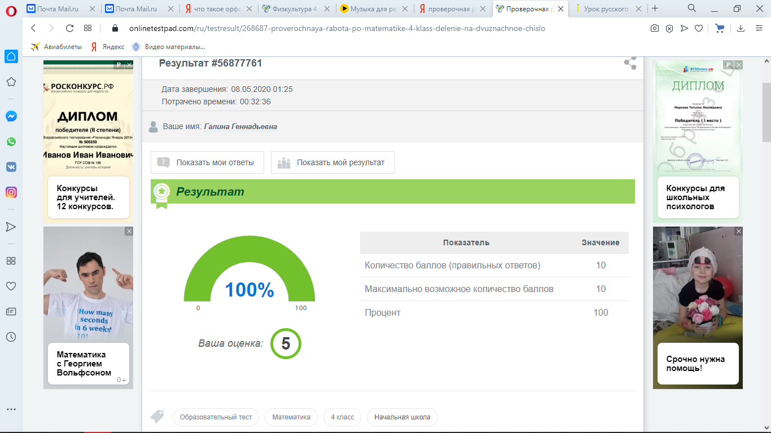

Удачи!

Выполняете сегодня!

***Сдать на проверку:*** *выполненные задания в виде фото тетради и скриншот или фото результата работы с внесением имени ребёнка (на каждом фото должна быть видна фамилия и имя ученика!!!)*

**08.05.2020г. Предмет: Английский язык**

**Тема урока: Writing at home**

1. Стр.83 упр. 10, стр. 84 упр. 11 письменно в тетради
2. ***Сдать на проверку:*** *ответы на представленные вопросы в виде фото тетради (на каждом фото должна быть видна фамилия и имя ученика)*

**08.05.2020.** Предмет: **Технология.**

Тема урока: **День Победы**

1. Всем доброе утро! Накануне праздника, разрешите Вас поздравить с этим чудесным днём! Я думаю, вы будете не против, если я сегодня за урок поставлю оценки тем ребятам, которые вчера на славу постарались, украшая окна своих домов! Те, кто рисовали проект окна на листе, тоже большие молодцы, у вас получись хорошие работы! Но, считаю, что будет справедливо вознаградить ребят и по технологии тоже, вырезавших буквы, цифры, птиц, звёзды и вечные огни, продумывал композицию, кто создал на своих окнах целые картины!

У художников, рисовавших вчера окна на листе, ещё есть шанс получить сегодня «5»: смастерите открытку ко Дню Победы, поставьте её на окно, либо подарите ветерану. Условия те же: 3 фото!

***Сдать на проверку:*** *классную работу даю только для тех, кто не оформлял своё окно, а рисовал проект оформления окна! Смастерите открытку, поставьте её на окно или подарите ветерану!*

*Вышлите 3 фото: в процессе изготовления открытки, конечного результата с автором работы, работу крупным планом!!*

Желаю удачи!

**08.05.2020 г.** Внеурочная деятельность: **«Радуга творчества».**

Тема занятия: **Пластилинография.** Задание от Дианы Васильевны Предеиной

1. Просмотрите поэтапное выполнение работы в приложении к занятию.

2. Сделать фото одного из этапов работы и конечного результата с автором работы и работу крупным планом. **Рядом** с работой положите листок с именем и фамилией!!!

*Желаю творческих успехов!*

*Задание выполняется по желанию ребёнка и по наличию материалов для работы!*